# 功能开发-项目入口

（项目名称：游戏盒子）

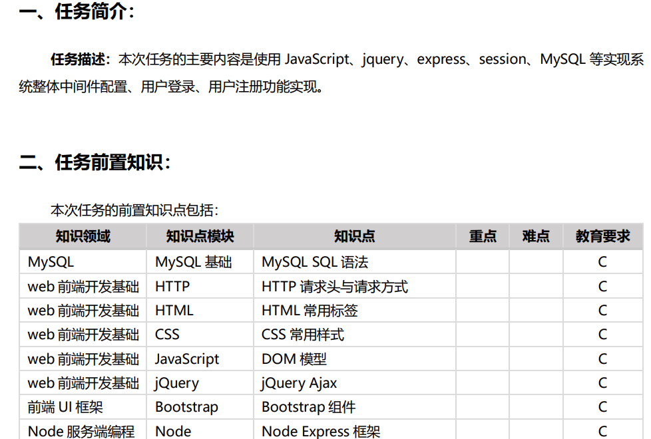

# 三、任务讲解

1 app.js入口功能开发

1. **const** express = require('express');
2. **const** app = express();
3. **const** session = require('express-session');
4. **const** port = 3000;
6. app.use(
7. session({
8. secret: 'your_secret_key', // 在生产环境中使用环境变量
9. resave: **false**,
10. saveUninitialized: **false**,
11. })
12. );
14. // 判断用户登录状态
15. app.use((req, res, next) => {
16. **if** (!req.session.playerId) {
17. req.session.playerId = 0;
18. }
19. next();
20. });
22. // 使用 body-parser 中间件
23. app.use(express.urlencoded({ extended: **false** }));
24. app.use(express.json());

27. // 设置 EJS 作为模板引擎
28. app.set('view engine', 'ejs');
29. //在写图片路径时可以直接把public视为根目录
30. app.use(express.**static**('public'));
32. // 主页相关
33. **const** indexRoutes = require("./routes/indexRoutes");
34. app.use("/", indexRoutes);
36. // api相关
37. **const** apiRoutes = require("./routes/apiRoutes");
38. app.use("/api", apiRoutes);
40. // 游戏分类相关
41. **const** gameCategoryRoutes = require("./routes/gameCategoryRoutes");
42. app.use("/game-category", gameCategoryRoutes);
44. // 个人资料相关
45. **const** playerRoutes = require('./routes/playerRoutes');
46. app.use('/api', playerRoutes);
48. // 库页面
49. **const** storeroomRoutes = require("./routes/storeroomRoutes");
50. app.use("/", storeroomRoutes);
52. // 社区页
53. **const** communityRoutes = require("./routes/communityRoutes");
54. app.use("/", communityRoutes);
56. // 启动服务器
57. app.listen(port, () => {
58. console.log(`Server is running at http://localhost:${port}`);
59. });

2 准备路由

1. **const** express = require("express");
2. **const** router = express.Router();
4. // 页面初始化
5. router.get("/", async (req, res) => {
6. **try** {
7. **const** items = await itemsModel.getItems();
8. **const** playerId = req.session.playerId;
9. res.render("index", { items: items, playerId: playerId });
10. } **catch** (err) {
11. console.error("Error querying: " + err.stack);
12. res.status(500).send("Error querying the database");
13. }
14. });

3、数据库连接工具编写

1）创建 dbutil.js 文件 在 dbutil 目录下创建 dbutil.js 文件，编写访问数据库文件，内容如下：

1. **const** mysql = require("mysql");
3. **const** pool = mysql.createPool({
4. host: "localhost",
5. user: "root",
6. password: "root",
7. database: "the_steam",
8. connectionLimit: 10,
9. });
11. **function** query(sql, params) {
12. **return** **new** Promise((resolve, reject) => {
13. pool.getConnection((err, connection) => {
14. **if** (err) {
15. reject(err);
16. } **else** {
17. connection.query(sql, params, (error, results, fields) => {
18. connection.release();
19. **if** (error) {
20. reject(error);
21. } **else** {
22. resolve(results);
23. }
24. });
25. }
26. });
27. });
28. }
30. module.exports = {
31. query,
32. };